[](http://www.teilar.gr/)

**Ολοκληρωμένες Εφαρμογές Έργων Ι.**

**Εργαστήριο #10:** Διαχείριση ρόλων (roles) και πόρων (resources).

Διδάσκων: Τσέλιος Δημήτριος.

Τμήμα Διοίκησης Επιχειρήσεων ΤΕΙ Θεσσαλίας

**Άδειες χρήσης.**

* Το παρόν εκπαιδευτικό υλικό υπόκειται στην παρακάτω άδεια χρήσης Creative Commons (C C). **Αναφορά δημιουργού (B Y), Παρόμοια Διανομή (S A), 3.0, Μη εισαγόμενο.**
* Για εκπαιδευτικό υλικό, όπως εικόνες, που υπόκειται σε άλλου τύπου άδειας χρήσης, η άδεια χρήσης αναφέρεται ρητώς.

[](http://creativecommons.org/licenses/by-sa/3.0/deed.el)

**Χρηματοδότηση.**

* Το παρόν εκπαιδευτικό υλικό έχει αναπτυχθεί στα πλαίσια του εκπαιδευτικού έργου του διδάσκοντα.
* Το έργο «**Ανοικτά Ακαδημαϊκά Μαθήματα στο Τ.Ε.Ι. Θεσσαλίας**» έχει χρηματοδοτήσει μόνο τη αναδιαμόρφωση του εκπαιδευτικού υλικού.
* Το έργο υλοποιείται στο πλαίσιο του Επιχειρησιακού Προγράμματος «Εκπαίδευση και Δια Βίου Μάθηση» και συγχρηματοδοτείται από την Ευρωπαϊκή Ένωση (Ευρωπαϊκό Κοινωνικό Ταμείο) και από εθνικούς πόρους.

[](http://www.edulll.gr/)

# Περιεχόμενα.

Περιεχόμενα. 3

Σχήματα. 3

Πίνακες. 3

Ρόλοι και Πόροι στο λογισμικό Ρ5 4

Δημιουργία Ρόλων 4

Δημιουργία Πόρων 7

Ανάθεση Ρόλων σε δραστηριότητες 11

Ανάθεση Πόρων σε δραστηριότητες 12

Ανάθεση Πόρων σε δραστηριότητες χωρίς ρόλους 12

Εργασία 25 13

# Σχήματα.

|  |  |
| --- | --- |
| *Σχήμα 1* | 8 |

# Πίνακες.

|  |  |
| --- | --- |
| *Πίνακας 1* | 7 |

# Ρόλοι και Πόροι στο λογισμικό Ρ5

Πόρος είναι κάτι ή κάποιος που αποδίδεται σε μια δραστηριότητα και απαιτείται για την ολοκλήρωση της. Πόροι είναι το ανθρώπινο δυναμικό, ομάδες ανθρώπων, μηχανήματα, πρώτες ύλες, χρήματα κλπ. Καλό είναι σε ένα έργο να διαχειριζόμαστε έναν περιορισμένο αριθμό πόρων αποφεύγοντας την άσκοπη χρήση κάποιων που δεν έχουν ιδιαίτερη σημασία.

Το Primavera Project Management 6.0 διαθέτει μια επιπρόσθετη λειτουργία σε σχέση με τις παλαιότερες εκδόσεις του λογισμικού, τους Ρόλους (Roles). Ο Ρόλος χρησιμοποιείται κατά το στάδιο του σχεδιασμού του έργου και αντιπροσωπεύει μια θέση εργασίας ή μια ειδικότητα που ανατίθεται σε μια δραστηριότητα. Αργότερα και πριν την έναρξη της δραστηριότητας ο ρόλος αναλαμβάνεται με ανάθεση από κάποιο συγκεκριμένο πρόσωπο, μηχάνημα κλπ., που ορίζεται ως πόρος (resource). Έτσι ένας ρόλος μπορεί να ανατεθεί σε πόρους ή δραστηριότητες.

# Δημιουργία Ρόλων

Οι ρόλοι δημιουργούνται, διαγράφονται ή τροποποιούνται με ένα μηχανισμό παρόμοιο με το μηχανισμό διαχείρισης των κόμβων WBS. Για την εκτέλεση αυτών των λειτουργιών ανοίγουμε τη φόρμα ρόλων επιλέγοντας Enterprise 🡪 Roles …

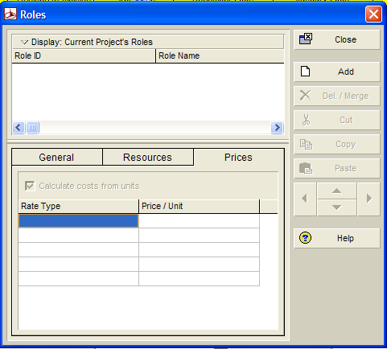

*Εικόνα 63: Παράθυρο διαχείρισης ρόλων*

Σε κάθε ρόλο που δημιουργείται και στην καρτέλα General μπορούμε να αναθέσουμε τα εξής:

* Role ID, ένα μοναδικό κωδικό για να αποδίδεται πιο εύκολα στη συνέχεια.
* Role Name, ένα περιγραφικό όνομα.
* Responsibilities, για τη δυνατότητα προσθήκης συνοδευτικού κειμένου.

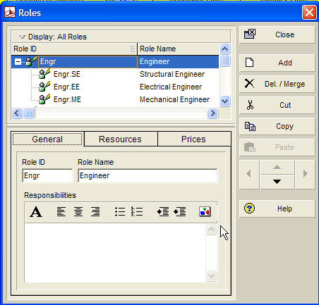

*Εικόνα 64: Καρτέλα General ενός ρόλου*

Στην καρτέλα Resources μπορούν να εκτελεστούν τα εξής:

* Απόδοση σε πόρους
* Proficiency
* Δυνατότητα απόδοσης πρωτεύοντος ρόλου

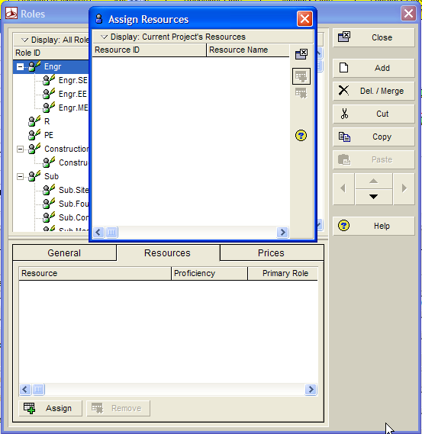

*Εικόνα 65: Φόρμα ανάθεσης ρόλου*

Τέλος στην καρτέλα Prices μπορούν να αποδοθούν στο ρόλο τιμές ανά μονάδα (μέχρι 5 διαφορετικές).

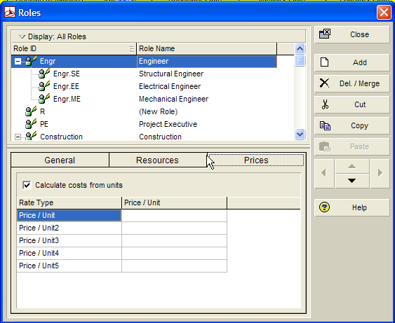

*Εικόνα 66: Καρτέλα με τις τιμές ανά μονάδα ενός ρόλου*

# Δημιουργία Πόρων

Για τη δημιουργία, διαγραφή και τροποποίηση των πόρων ανοίγουμε το χώρο διαχείρισης Πόρων (Resources Workspace), επιλέγοντας το μενού Enterprise 🡪 Resources …

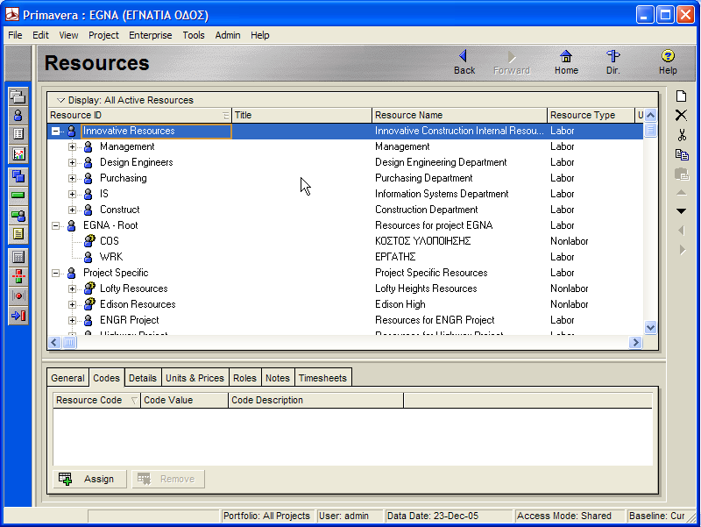

*Εικόνα 67: Παράθυρο διαχείρισης πόρων*

Οι πόροι μπορούν να προστεθούν και να οργανωθούν ιεραρχικά με μια μέθοδο παρόμοια με αυτή των κόμβων WBS. Τη δομή των πόρων που τελικά δημιουργείται την ονομάζουμε Resource Breakdown Structure ή RBS. Φυσικά για την προσθήκη μπορούμε να χρησιμοποιήσουμε το αντίστοιχο πλήκτρο Add ενώ οι διάφορες πληροφορίες για κάθε πόρο διαχωρίζονται σε καρτέλες όπως η καρτέλα General που περιέχει τα ακόλουθα:

* Resource ID και Resource Name που είναι υποχρεωτικά.
* Active που ενεργοποιεί ή απενεργοποιεί τον πόρο.
* Προαιρετικές πληροφορίες

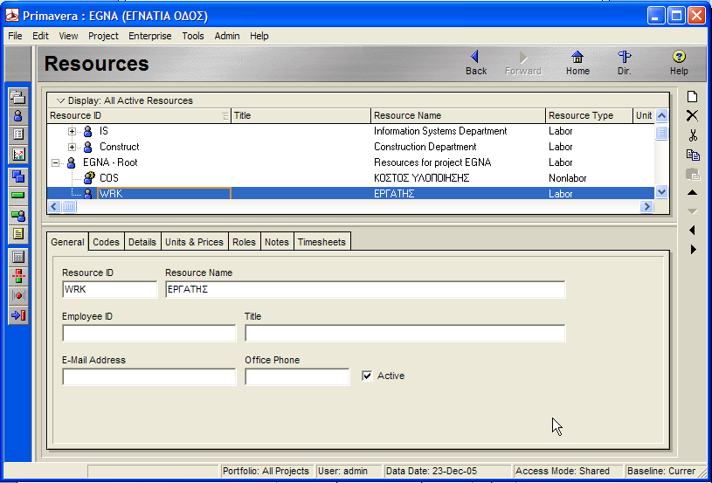

*Εικόνα 68: Καρτέλα General ενός πόρου*

Σημαντική είναι και η καρτέλα Details με την πληροφορία Resource Type η οποία έχει τρεις δυνατές επιλογές:

* Labor: είναι ο τύπος που αντιπροσωπεύει ανθρώπινους πόρους.
* Non Labor: είναι ο τύπος που αντιπροσωπεύει εξοπλισμό και μηχανήματα.
* Material: είναι ο τύπος που αντιπροσωπεύει υλικά.

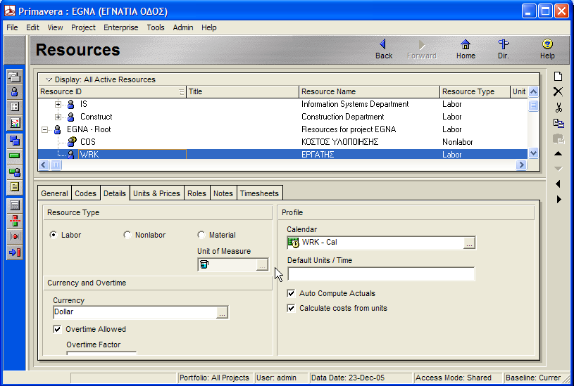

*Εικόνα 69: Καρτέλα λεπτομερειών ενός πόρου*

Εδώ πρέπει να σημειωθεί ότι ο τύπος Material έχει σημαντικές διαφορές σε σχέση με τους άλλους δυο τύπους, όπως το ότι δεν ανατίθεται σε ρόλους. Τέλος σημαντική είναι η καρτέλα Units& Prices που δίνει τη δυνατότητα να προσθέσουμε τις τιμές ανά μονάδα πόρου.

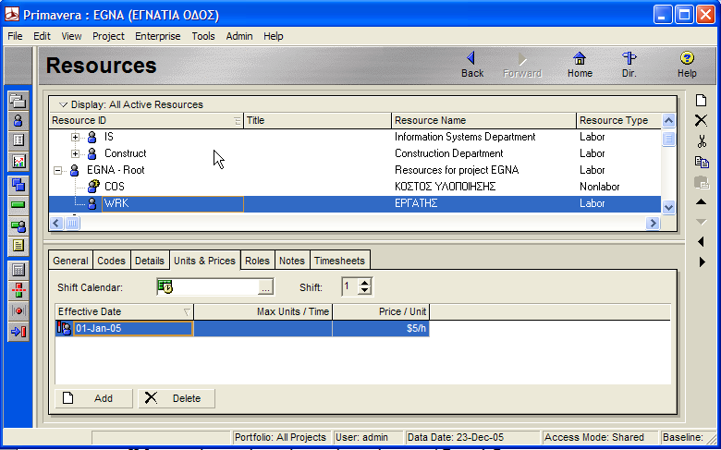

*Εικόνα 70: Καρτέλα τιμών ανά μονάδα πόρου*

# Ανάθεση Ρόλων σε δραστηριότητες

Για να αναθέσουμε ένα ρόλο, οποίος έχει ήδη δημιουργηθεί, σε μια δραστηριότητα εκτελούμε τα ακόλουθα:

* Επιλέγουμε τη δραστηριότητα.
* Επιλέγουμε την καρτέλα Resources στη φόρμα λεπτομερειών της δραστηριότητας.
* Κάνουμε κλικ στο πλήκτρο Add Role για να ανοίξει η φόρμα ανάθεσης ρόλων.
* Επιλέγουμε το ρόλο ή τους ρόλους και κάνουμε κλικ στο πλήκτρο για την επιλογή τους
* Προσθέτουμε τις μονάδες (units) και τα κόστη.

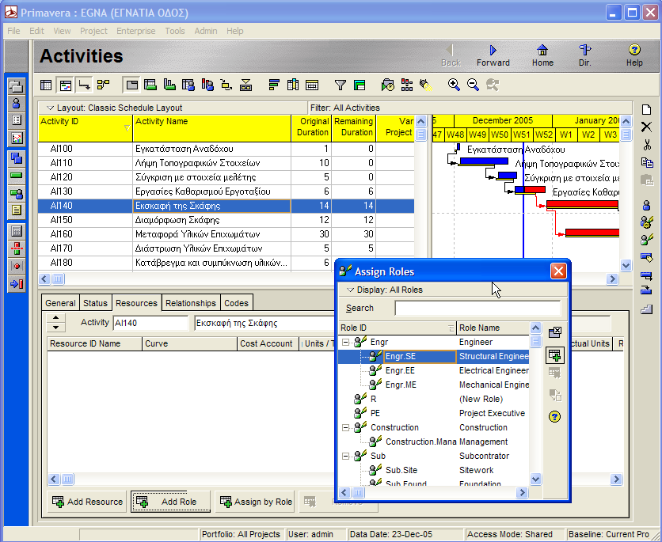

*Εικόνα 71: Ανάθεση ρόλων σε μια δραστηριότητα*

# Ανάθεση Πόρων σε δραστηριότητες

Οι πόροι μπορούν να αποδοθούν σε μια δραστηριότητα που της έχει ήδη αποδοθεί ένας ρόλος ή σε μια δραστηριότητα χωρίς ρόλο. Για να γίνει η ανάθεση πόρου σε ένα ρόλο που έχει ήδη αποδοθεί εκτελούμε τα εξής:

* Επιλέγουμε τη δραστηριότητα.
* Επιλέγουμε το ρόλο από την καρτέλα Resources.
* Κάνουμε κλικ στο πλήκτρο Assign By Role και ανοίγει η αντίστοιχη φόρμα.
* Επιλέγουμε τους πόρους που θέλουμε να αντιστοιχίσουμε.

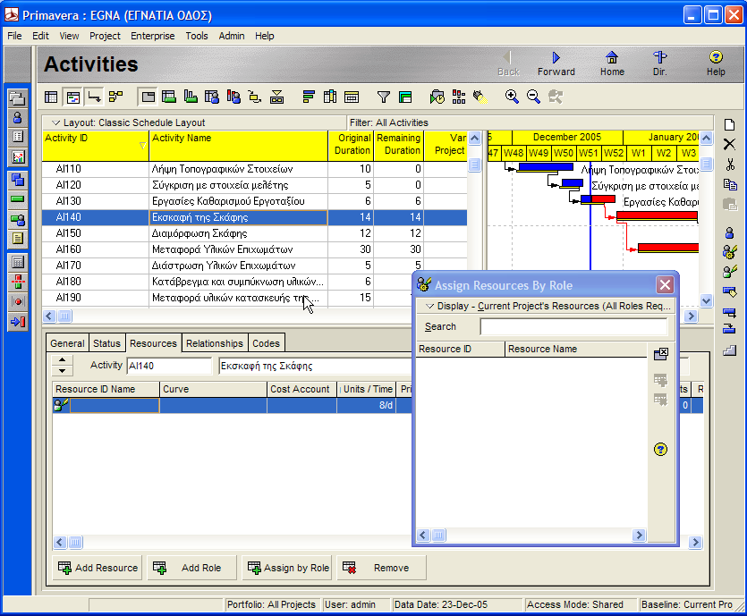

*Εικόνα 72: Ανάθεση πόρων μέσω ρόλων σε δραστηριότητες*

## Ανάθεση Πόρων σε δραστηριότητες χωρίς ρόλους

Για να γίνει η απόδοση ενός πόρου απευθείας στη δραστηριότητα χωρίς να έχει προηγηθεί ανάθεση ρόλων εκτελούμε τα εξής:

* Επιλέγουμε τη δραστηριότητα.
* Κάνουμε κλικ στο πλήκτρο Add Resource για να ανοίξουμε τη φόρμα ανάθεσης πόρων.
* Επιλέγουμε τον πόρο ή τους πόρους με το αντίστοιχο πλήκτρο.
* Εισάγουμε τις μονάδες (units) και το κόστος ανά μονάδα.

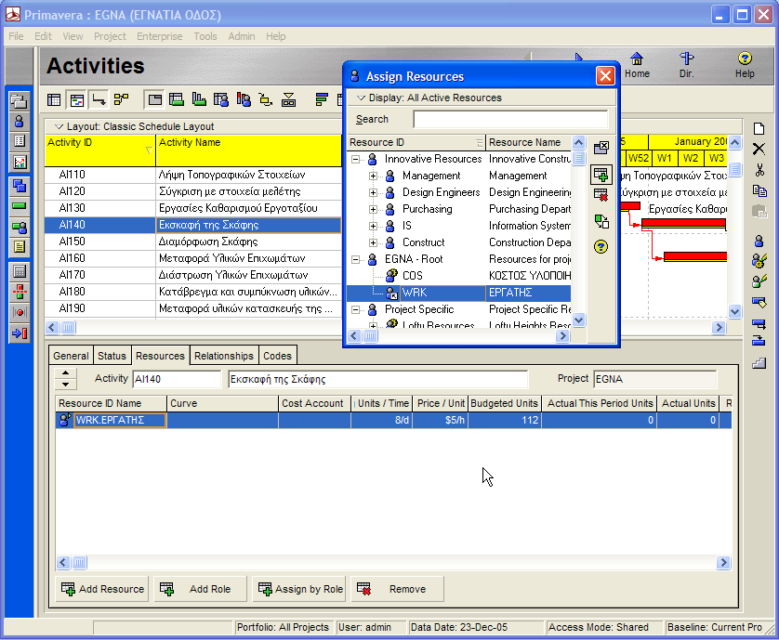

*Εικόνα 73: Ανάθεση πόρων απευθείας σε δραστηριότητες*

## Εργασία 25

Ανοίξτε το έργο ΟΣΕΧ1 που περιέχει το αρχικό χρονοδιάγραμμα του σιδηροδρομικού σταθμού Λάρισας και εκτελέστε τις ακόλουθες ενέργειες:

* Προσθέστε τους πόρους εργάτης, μηχανικός και κόστος υλοποίησης σύμφωνα με τον ακόλουθο πίνακα:

|  |  |  |  |  |  |  |
| --- | --- | --- | --- | --- | --- | --- |
| **Resource** | **Name** | **Units** | **Cost** |  |  |  |
| WRK | Εργάτης | Day | 30 |  |  |  |
| ENG | Μηχανικός | Day | 80 |  |  |  |
| CCOST | Κόστος Υλοποίησης | € | 0 |  |  |  |

* Στη συνέχεια αποδώστε τους πόρους στις δραστηριότητες σύμφωνα με τον πίνακα που ακολουθεί.

|  |  |  |  |  |
| --- | --- | --- | --- | --- |
| **Δραστηριότητα** | **Πόρος** | **Units** | **Quantity at**  **Completion** | **Cost of**  **Completion** |
| Υπογραφή σύμβασης | ENG | 1 | 1 |  |
| Έκδοση αδειών | ENG | 2 | 120 |  |
| Εγκατάσταση ανάδοχου | ENG | 1 | 5 |  |
| Εγκατάσταση ανάδοχου | WRK | 5 | 25 |  |
| Εκσκαφή θεμελίων | ENG | 1 | 50 |  |
| Εκσκαφή θεμελίων | WRK | 10 | 500 |  |
| Σκυροδέτηση θεμελίων | ENG | 1 | 70 |  |
| Σκυροδέτηση θεμελίων | WRK | 10 | 700 |  |
| Σκυροδέτηση θεμελίων | CCOST |  |  | 25.000 |
| Σκυροδέτηση κτιρίου | ENG | 2 | 100 |  |
| Σκυροδέτηση κτιρίου | WRK | 10 | 500 |  |
| Σκυροδέτηση κτιρίου | CCOST |  |  | 105.000 |
| Τοιχοποιία | WRK | 10 | 300 |  |
| Τοιχοποιία | CCOST |  |  | 80.000 |
| Επιχρίσματα | WRK | 8 | 200 |  |
| Επιχρίσματα | CCOST |  |  | 40.000 |
| Ηλεκτρολογικές εγκαταστάσεις | ENG | 1 | 20 |  |
| Ηλεκτρολογικές εγκαταστάσεις | WRK | 2 | 40 |  |
| Ηλεκτρολογικές εγκαταστάσεις | CCOST |  |  | 30.000 |
| Υδραυλικές εγκαταστάσεις | ENG | 1 | 15 |  |
| Υδραυλικές εγκαταστάσεις | WRK | 2 | 30 |  |
| Υδραυλικές εγκαταστάσεις | CCOST |  |  | 30.000 |
| Μονώσεις | ENG | 1 | 30 |  |
| Μονώσεις | WRK | 2 | 60 |  |
| Μονώσεις | CCOST |  |  | 30.000 |
| Αερισμός – Κλιματισμός | ENG | 1 | 20 |  |
| Αερισμός – Κλιματισμός | WRK | 2 | 40 |  |
| Αερισμός – Κλιματισμός | CCOST |  |  | 30.000 |
| Περιβάλλων χώρος | WRK | 4 | 160 |  |

* Στη συνέχεια δημιουργείστε τις ακόλουθες εκτυπώσεις

1. LT- TOTAL COST: που θα περιέχει τις δραστηριότητες ομαδοποιημένες ανά πόρο και με σύνοψη στον κάθε πόρο και στο σύνολο του έργου. Οι πληροφορίες που θα φαίνονται θα είναι: περιγραφή, διάρκεια, πόρος και προϋπολογισμένο κόστος.
2. LT- ENG& WRK ACTIVITIES: που θα παρουσιάζουν τις δραστηριότητες που χρειάζονται μηχανικό και εργάτες ***μόνο***, για να υλοποιηθούν. Η ομαδοποίηση θα γίνει με βάση την ομάδα εργασίας και η ταξινόμηση με βάση το νωρίτερο τέλος. Οι πληροφορίες που θα φαίνονται θα είναι οι ίδιες όπως και στην προηγούμενη εκτύπωση.
3. LT- ENG COST: που θα παρουσιάζει συνοπτικά το κόστος των εργασιών όπου απαιτούνται μηχανικοί. Τα στοιχεία που θα φαίνονται θα είναι: περιγραφή, διάρκεια, πόρος, μονάδα ανά περίοδο, ποσότητα για την ολοκλήρωση και προϋπολογισμένο κόστος. Σημείωση τα υπόλοιπα κόστη να φαίνονται ***μόνο συνοπτικά***.

# 

**Τέλος ενότητας.**

Επεξεργασία: «Χρήστος Μέγας»

[](http://creativecommons.org/licenses/by-sa/3.0/deed.el)[](http://www.edulll.gr/)